* HTML CSS

一.CSS概述:

**RGB**

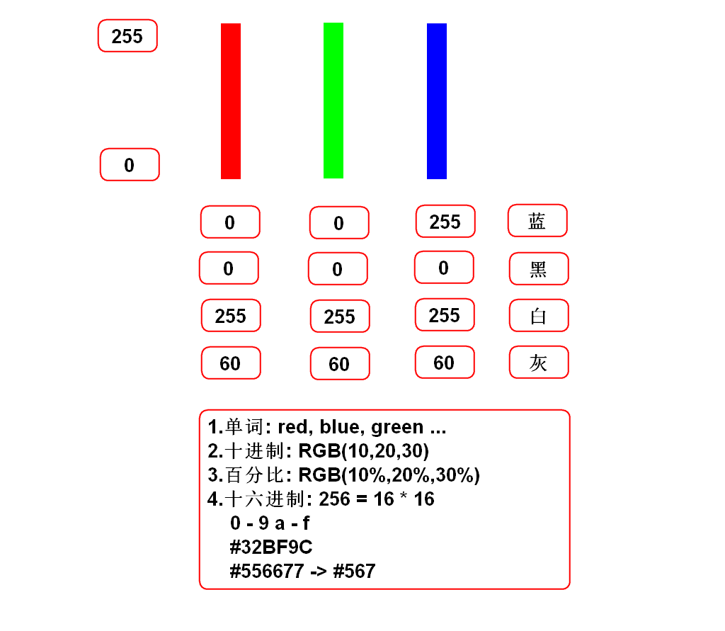

**1.使用css的三种样式**

<!DOCTYPE html>

<html>

<head>

<meta charset="UTF-8">

<title>Insert title here</title>

<!-- 2.内部样式:

在style标签内书写的样式 -->

<style>

/* CSS的注释是这样的 */

h2 {

color: blue;

}

</style>

<!-- 3.外部样式:

在独立的css文件内书写样式 -->

<link rel="stylesheet" href="my.css"/>

</head>

<body>

<!-- 1.内联样式:

在元素的style属性中直接书写的样式 -->

<h1 style="color:red;">层叠样式表</h1>

<h2>CSS有三种用法</h2>

<p>内联样式</p>

<p>内部样式</p>

<p>外部样式</p>

</body>

</html>

**2.css规则特性**

<!DOCTYPE html>

<html>

<head>

<meta charset="UTF-8">

<title>Insert title here</title>

<style>

/*1.继承性:父元素上的某些样式,

子元素可以继承(字体、字号、颜色)*/

body {

font-family:

"微软雅黑","文泉驿正黑","黑体";

}

/*2.层叠性:给一个元素设置不同的声明,

其效果会叠加到一起.*/

h1 {

color: red;

font-size: 50px;

}

/*3.优先级:给同一个元素设置相同的样式,

效果以后者为准,也叫就近原则.*/

h2 {

color: yellow;

}

/* ... */

h2 {

color: green;

}

</style>

</head>

<body>

<h1>苍老师</h1>

<h2>范传奇</h2>

</body>

</html>

**3.css选择器**

<!DOCTYPE html>

<html>

<head>

<meta charset="UTF-8">

<title>Insert title here</title>

<style>

/*1.元素选择器*/

/*2.类选择器:选择class=某值的所有元素*/

.female {

color: pink;

}

/*3.ID选择器:选择id=某值的唯一元素*/

#p4 {

color: red;

}

/*4.选择器组:写出一组选择器,中间逗号隔开,

可以选中它们的并集(合计) */

.female,#p4 {

/*字体加粗*/

font-weight: bold;

}

/*5.派生选择器*/

/*5.1选择父元素下满足条件的子孙*/

#p5 b {

color: red;

}

/*5.2选择父元素下满足条件的儿子*/

#p5>b {

font-size: 30px;

}

/*6.伪类选择器*/

/*6.1选择所有未访问过的超链接*/

a:link {

color: green;

}

/*6.2选择所有已访问过的超链接*/

a:visited {

color: red;

}

/*6.3选择激活态(正在点)的按钮*/

#b1:active {

background-color: yellow;

}

/*6.4选择有焦点(光标闪烁)的框*/

#t1:focus {

background-color: green;

}

/*6.5选择悬停态的图片*/

img:hover {

width: 250px;

height: 250px;

}

</style>

</head>

<body>

<p class="female">苍老师呀苍老师</p>

<p>范传奇呀范传奇</p>

<p class="female">王克晶呀王克晶</p>

<p id="p4">瞧你们那点破事</p>

<p id="p5">

北京市<u>海淀区<b>北三环</b>西路</u>甲18号<b>中鼎大厦</b>B座7层

</p>

<p>

<a href="http://www.tmooc.cn">达内</a>

<a href="http://doc.tedu.cn">文档</a>

<a href="http://www.xx.com">瞎写</a>

<a href="http://www.sb.com">随便</a>

</p>

<p>

<input type="button" value="试试" id="b1"/>

</p>

<p>

<input type="text" id="t1"/>

</p>

<p>

<img src="../images/01.jpg"/>

<img src="../images/02.jpg"/>

<img src="../images/03.jpg"/>

</p>

</body>

</html>

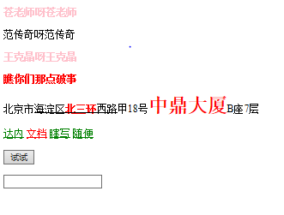

**4.border边框**

<!DOCTYPE html>

<html>

<head>

<meta charset="UTF-8">

<title>Insert title here</title>

<style>

/*1.给单个边加边框*/

h1 {

border-left: 10px solid blue;

}

/*2.给四个边加边框*/

p {

border: 1px dashed red;

}

/*3.内容溢出时的处理方式*/

p {

/*固定高度时才可能导致溢出*/

width: 200px;

height: 50px;

overflow: auto;

}

</style>

</head>

<body>

<h1>苍老师</h1>

<p>

原名刘苍松,是达内Java教研总监.

他是Java教学改革的先驱.同时他

也是一名摄影爱好者,他拍的片都

很么么哒.他最擅长捕捉肉体和灵

魂的契合点,能折射出对人性的思

考与鞭挞!

</p>

</body>

</html>

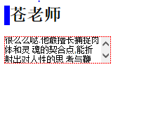

二.CSS声明

**1.box**

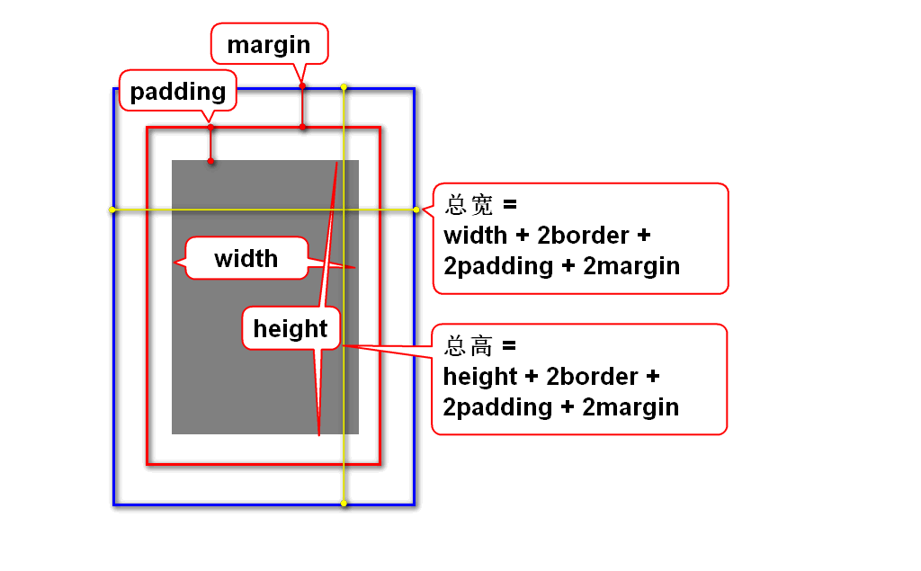

**2.line-height**

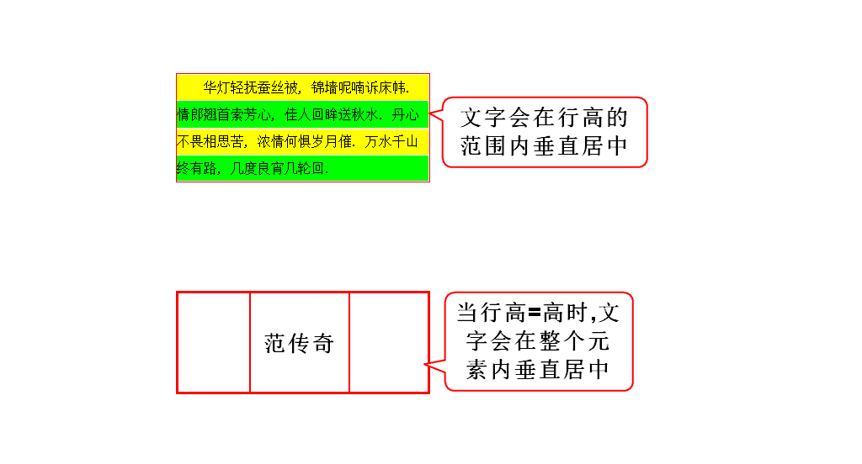

**3.选择器的优先级**

元素选择器: 1

类选择器: 10

ID选择器: 100

.content>div : 10+1=11

.data : 10

.content>.data : 10+10=20

**示例1**:**box**

<!DOCTYPE html>

<html>

<head>

<meta charset="UTF-8">

<title>Insert title here</title>

<style>

div {

width: 100px;

height: 100px;

border: 1px solid red;

}

/*1.四个边设置相同的边距*/

#d1 {

padding: 20px;

margin: 40px;

}

/*2.四个边设置不同的边距*/

#d2 {

/*上 右 下 左*/

padding: 10px 20px 30px 40px;

margin: 40px 30px 20px 10px;

}

/*3.单个边设置边距(left,right,top,bottom)*/

#d3 {

padding-left: 30px;

margin-bottom: 30px;

}

/*4.对边(对称)设置边距*/

#d4 {

/*上下 左右*/

padding: 20px 40px;

margin: 20px 30px;

}

/*5.对边设置外边距的特殊用法:

当左右值为auto时,元素会水平居中. */

#d5 {

margin: 50px auto;

}

</style>

</head>

<body>

<div id="d0">d0</div>

<div id="d1">d1</div>

<div id="d2">d2</div>

<div id="d3">d3</div>

<div id="d4">d4</div>

<div id="d5">d5</div>

</body>

</html>

**示例2**:设置背景

<!DOCTYPE html>

<html>

<head>

<meta charset="UTF-8">

<title>Insert title here</title>

<style>

/*1.设置背景图*/

body {

background-image:

url(../images/background.png);

background-repeat: repeat-y;

background-position: center;

}

/*2.简化设置背景:

background: 颜色 图片 平铺 位置;

上述4个值可酌情省略,但至少要保留颜色或图片之一. */

div {

width: 125px;

height: 125px;

border: 1px solid red;

margin: 10px auto;

}

.enemy {

background:

url(../images/airplane.png)

no-repeat center;

}

.hero {

background:

url(../images/hero0.png)

no-repeat center;

}

/*3.固定背景图*/

body {

background-attachment: fixed;

}

</style>

</head>

<body>

<div class="enemy"></div>

<div class="enemy"></div>

<div class="enemy"></div>

<div class="enemy"></div>

<div class="enemy"></div>

<div class="enemy"></div>

<div class="enemy"></div>

<div class="enemy"></div>

<div class="enemy"></div>

<div class="enemy"></div>

<div class="hero"></div>

<div class="hero"></div>

</body>

</html>

**4.定位：**

**1.什么是定位**

* 就是排列(摆放)元素的方式通过定位可以将元素摆放到网页的任意位置

**2.有哪些定位**

**2.1默认定位**

* 默认情况下,块元素垂直排列,行内元素左右排列
* 这种默认排列的方式叫默认定位,也叫流定位

流:元素有序排列而形成的队伍

**2.2特殊定位**

1. 浮动定位: 可以让块元素左右排列
2. 相对定位: 让元素以自身为目标产生微小的偏移
3. 绝对定位: 让元素以父辈为目标产生较大的偏移
4. 固定定位: 让元素以窗口为目标产生巨大的偏移

后3种定位在逻辑上十分相似

**3.浮动定位**

**3.1介绍**

* 作用: 可以让块元素左右排列
* 特点: 浮动的目标会离队(脱离流)
* 步骤: 1)目标离队; 2)弟弟前进; 3)目标到达指定位置;
* 分类: 左浮动,右浮动

**3.2右浮动**

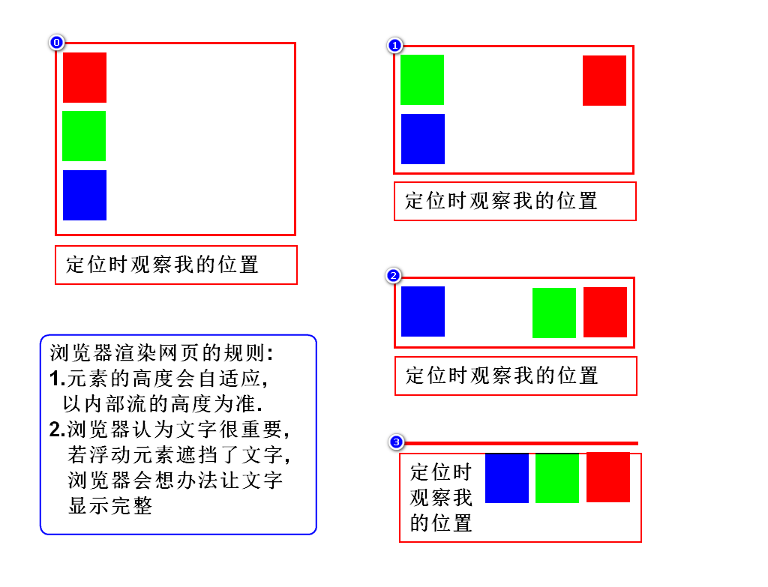

* 作用: 可以让块按照倒序左右排列

**3.3左浮动**

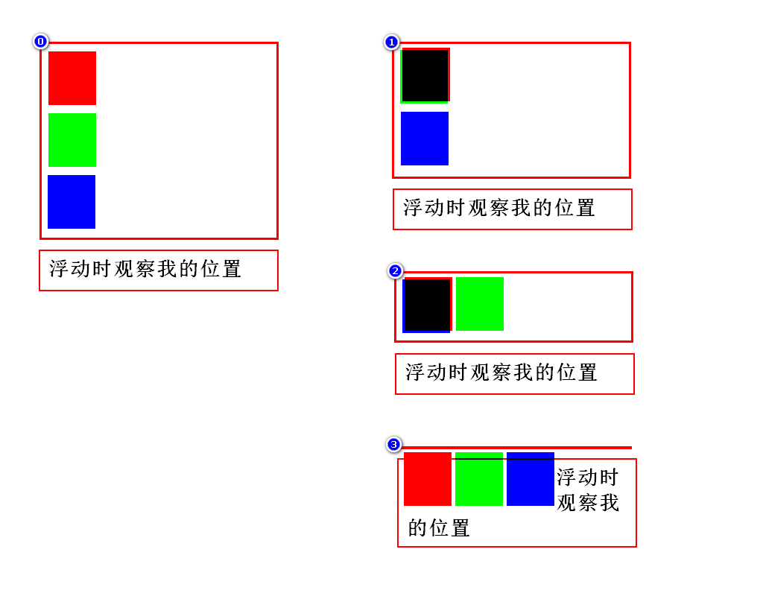

* 作用: 可以让块按照正序左右排列

**3.4如何消除浮动影响**

<!DOCTYPE html>

<html>

<head>

<meta charset="UTF-8">

<title>Insert title here</title>

<style>

#d0,p {

border: 1px solid red;

width: 400px;

}

#d1,#d2,#d3 {

width: 100px;

height: 100px;

margin: 10px;

}

#d1 {

background-color: red;

}

#d2 {

background-color: green;

}

#d3 {

background-color: blue;

}

/*浮动*/

#d1,#d2,#d3 {

float: left;

}

/*消除浮动影响*/

p {

/*clear: left;*/

}

#d4 {

clear: left;

}

</style>

</head>

<body>

<div id="d0">

<div id="d1"></div>

<div id="d2"></div>

<div id="d3"></div>

<div id="d4"></div>

</div>

<p>浮动时观察我的位置</p>

</body>

</html>

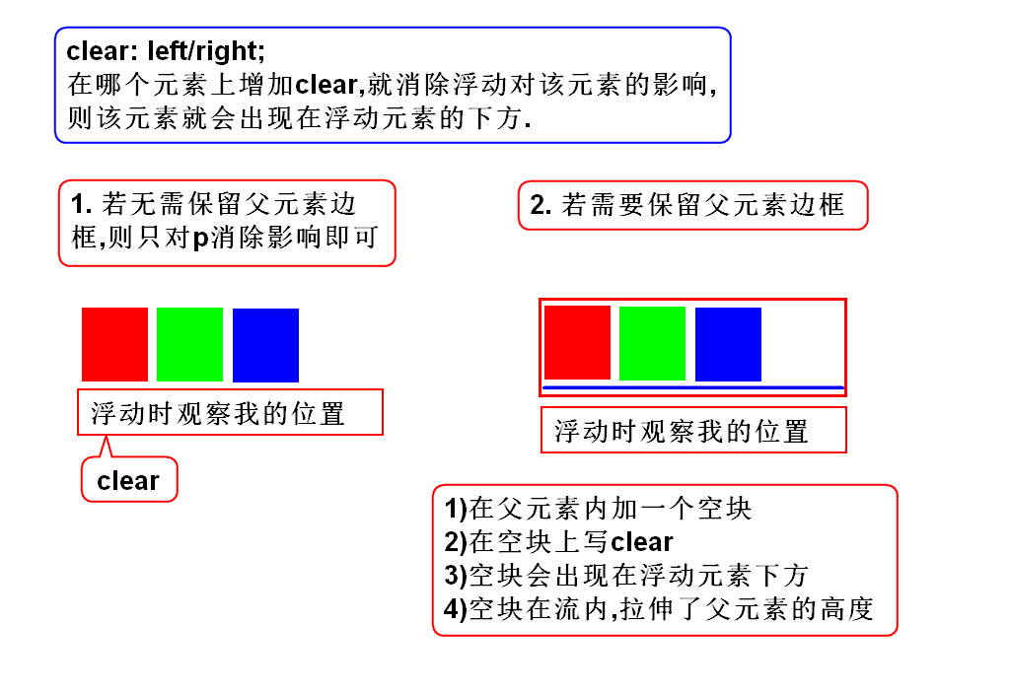

**3.5照片墙案例**

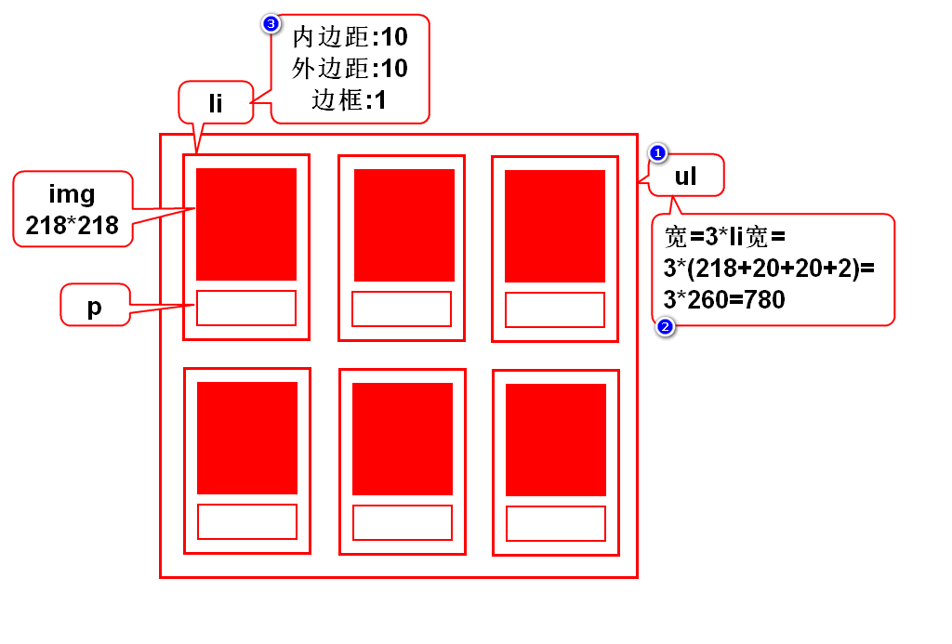

**4.相对、绝对、固定区别和联系**

**4.1.区别**

* 参考的目标不同

**4.2.相同点**

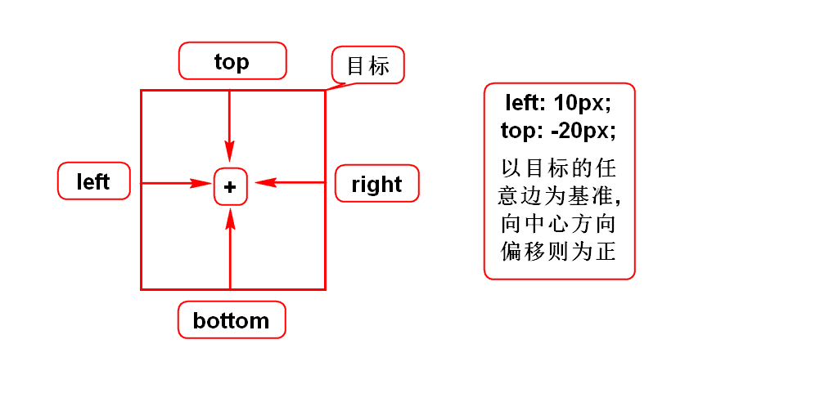

* 设置偏移的方式相同

**4.3.相对定位**

* 以自身为目标产生偏移,通常偏移量很小
* 目标不离队(不脱离流)
* position: relative;

特点: 偏移量小,元素不离队

<!DOCTYPE html>

<html>

<head>

<meta charset="UTF-8">

<title>Insert title here</title>

<style>

body {

background-color: #066;

}

ul {

/* border: 1px solid red; */

width: 780px;

margin: 20px auto;

/*去掉列表前面的符号*/

list-style-type: none;

/*去掉左侧自带的内边距*/

padding: 0;

}

li {

width: 218px;

padding: 10px;

margin: 10px;

border: 1px solid #ccc;

float: left;

background-color: #FFF;

}

p {

text-align: center;

}

/*采用相对定位,实现抖动的效果.*/

li:hover {

position: relative;

left: 2px;

top: -2px;

}

</style>

</head>

<body>

<ul>

<li>

<img src="../images/01.jpg"/>

<p>啊,Teacher苍!</p>

</li>

<li>

<img src="../images/02.jpg"/>

<p>你在何方?</p>

</li>

<li>

<img src="../images/03.jpg"/>

<p>难道去了东洋?</p>

</li>

<li>

<img src="../images/04.jpg"/>

<p>那边的痴汉很多很多,</p>

</li>

<li>

<img src="../images/05.jpg"/>

<p>你一定要穿好衣裳,</p>

</li>

<li>

<img src="../images/06.jpg"/>

<p>别走光.</p>

</li>

</ul>

</body>

</html>

**4.4.绝对定位**

* 以带有position属性的父辈为目标产生偏移
* 若父辈都有position则以就近的父辈为目标
* 若父辈都没有position则以body为目标
* 目标离队(脱离流)
* position: absolute;

注意:你想以谁为目标,就在谁上面加position

<!DOCTYPE html>

<html>

<head>

<meta charset="UTF-8">

<title>Insert title here</title>

<style>

div {

width: 318px;

border: 1px solid red;

/*给此div设置定位,仅仅是为了以它

为目标进行绝对定位,因此无需给它

设置偏移量. */

position: relative;

}

p {

position: absolute;

bottom: 40px;

width: 100%;

background-color: #FFF;

text-align: center;

}

div {

height: 318px;

}

</style>

</head>

<body>

<div>

<img src="../images/3.jpg"/>

<p>苍老师到此一游</p>

</div>

</body>

</html>

**4.5.固定定位**

* 以浏览器窗口为目标产生偏移
* 目标离队(脱离流)
* position: fixed;

注意:你想将元素挂在窗口上不动时用固定定位

<!DOCTYPE html>

<html>

<head>

<meta charset="UTF-8">

<title>Insert title here</title>

<style>

div {

width: 50px;

text-align: center;

background-color: #ccc;

position: fixed;

bottom: 30px;

right: 10px;

}

</style>

</head>

<body>

<h1>iRobot</h1>

<p>这是扫地界的苹果</p>

<p>它能自动扫地和拖地</p>

<p>它能自动回去充电</p>

<p>......</p>

......

<div><a href="#">顶部</a></div>

</body>

</html>

**5.归纳(选择定位的建议)**

1. 固定定位: 看是否需要将元素挂在窗口上不动
2. 浮动定位: 看是否要将块元素左右排列
3. 相对定位: 看是否偏移量很小,是否元素不释放位置
4. 绝对定位: 超过15秒没想出来基本就是绝对定位

**6.管理员列表-5**

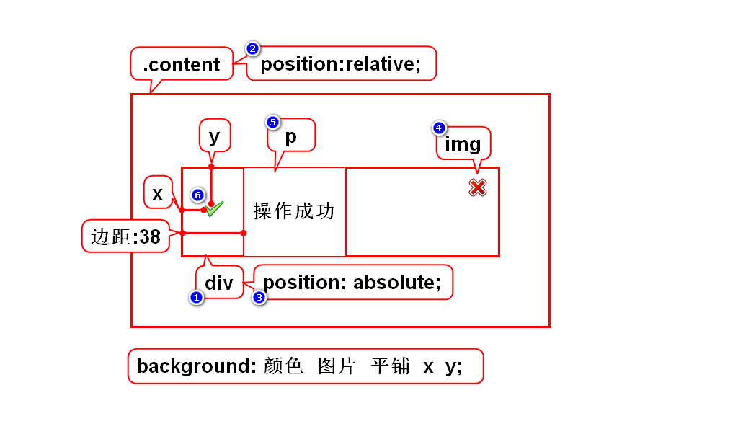

**示例**:**管理员列表**

<!DOCTYPE html>

<html>

<head>

<meta charset="UTF-8">

<title>管理员列表</title>

<link rel="stylesheet" href="list.css"/>

</head>

<body>

<!-- logo区 -->

<div class="logo">

<img src="../img/logo.png"/>

<a href="#">[退出]</a>

</div>

<!-- 菜单区 -->

<div class="menu">

<ul>

<li class="index"></li>

<li class="role"></li>

</ul>

</div>

<!-- 核心区 -->

<div class="core">

<!-- 渐变条:只需预留空间即可,不需单独分区. -->

<!-- 内容区 -->

<div class="content">

<!-- 按钮区 -->

<div class="btn"></div>

<!-- 数据区 -->

<div class="data">

<table>

<thead>

<tr>

<td><input type="checkbox"/>全选</td>

<td>管理员ID</td>

<td>姓名</td>

<td>拥有角色</td>

<td></td>

</tr>

</thead>

<tbody>

<tr>

<td><input type="checkbox"/></td>

<td>1</td>

<td>唐僧</td>

<td>和尚,师父,术士</td>

<td>

<input type="button" value="修改" class="update"/>

<input type="button" value="删除"/>

</td>

</tr>

<tr>

<td><input type="checkbox"/></td>

<td>2</td>

<td>悟空</td>

<td>猴王,大师兄,德鲁伊</td>

<td>

<input type="button" value="修改" class="update"/>

<input type="button" value="删除"/>

</td>

</tr>

<tr>

<td><input type="checkbox"/></td>

<td>3</td>

<td>八戒</td>

<td>元帅,二师兄,武器战</td>

<td>

<input type="button" value="修改" class="update"/>

<input type="button" value="删除"/>

</td>

</tr>

<tr>

<td><input type="checkbox"/></td>

<td>4</td>

<td>沙僧</td>

<td>大将,三师弟,小鸡</td>

<td>

<input type="button" value="修改" class="update"/>

<input type="button" value="删除"/>

</td>

</tr>

</tbody>

</table>

</div>

<!-- 分页区 -->

<div class="page"></div>

<!-- 消息区 -->

<div class="msg">

<img src="../img/close.png"/>

<p>操作成功.</p>

</div>

</div>

</div>

<!-- 版权区 -->

<div class="cr">

<p>版权所有,盗版必究.</p>

<p>达内出品,必属精品.</p>

</div>

</body>

</html>

